LOS SALMOS

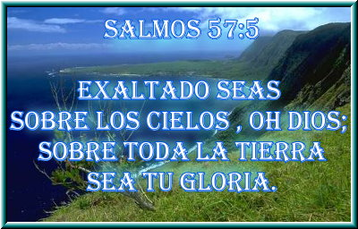

Salmos (del griego "psalmos": pulsar, cantar pulsando el psalterion) indica la canción acompañada del instrumento.

El Salterio es término al conjunto de los Salmos bíblicos, los 150. Y en ocasiones también se hace referencia al los propios de cada autor de los que constan en los títulos de los autores a lo que se atribuyen: Salterio de David, Salterio de los hijos de Coré, etc.
También se hace referencia a diversas versiones de los Salmos: el Salterio de los LXX, el Salterio de la Vulgata, el Salterio galicano o el Salterio romano.
Se llamaba también con este nombre al instrumento musical. Es dudoso el modo como estaba trabado, pero se sabe con seguridad que era una caja de resonancia en forma trapezoidal en donde unas cuerdas permitían suscitar armonías agradables y rítmicas para acompañar el canto de las estrofas.
Probablemente el salterio hebreo tenía entre 4 y 10 cuerdas y eran de tamaños diferentes. Se colocaba en forma horizontal en los tamaños pequeños; y vertical en los grandes. El salterio de la Vulgata alude al que entre los judíos se denominaba "nebel", citado por Flavio Josefo como instrumento de doce cuerdas parecido al laúd o a la guitarra.
El Salterio de los 150 Salmos, que ha llegado a nosotros, parece que estaba fijado desde algo antes de la era cristiana. Pero los "otros" salmos encontrados en Qumram hacen suponer que el número de 150, que durante mucho tiempos se consideró como fijo (7 x 7 más 1), no debía ser tan cerrado en los tiempos de Cristo.
Sea de ello lo que sea, el aspecto musical no merece excesivo crédito en cuanto a conclusiones fijas, si tenemos en cuenta lo que pudieron variar los usos desde David, mil años antes de Cristo, hasta la aparición cristiana.

- Concepto bíblico.

Con este término tradujo la Biblia de los LXX el concepto "mizmör", que era el canto acompañado del arpa, cuya alusión aparece en 57 de los Himnos del Salterio bíblico. Y Tehilim, llamaban al conjunto de ello, o libro de la Alabanzas o Cánticos de Alabanza.
Por eso, el término Salmo se extendió a los 150 composiciones que tenemos en la Biblia y a otros que con toda seguridad empleaban los israelitas en sus ceremonias celebrativas, desde los primeros años de su llegada a la tierra de Canaán.
Es seguro que la mayor parte no ha quedado. Pero tenemos 150 en la Escritura Sagrada que Dios quiso mantener y son la plegaria preferida de la Iglesia, porque también fue la oración predilecta de Jesús. Por este motivo, los Salmos son un centro preferente de atención catequística en cuanto a la formación del cristiano y en cuanto al frecuente uso que la Iglesia hace de sus contenidos.
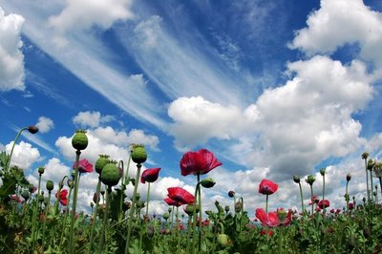
2. Rasgos del Salmo.

Dentro de la inmensa variedad de los Salmos, se pueden recordar las tres notas típicas del género sálmico: plegaria rítmica, popular y repetitiva. El ritmo lo aseguraba el instrumento musical y la tradición de los diversos pueblos del entorno que empleaban cantos similares. El sentido popular lo daba el estilo de vida israelita que no hacía diferencia entre el culto religioso, en los santuarios al principio y en el Templo de Jerusalén desde Salomón. El carácter repetitivo confería a este modo de plegaria el tono persistente y afectivo de quien expresa los sentimientos compartidos intensos del gozo, del dolor, del temor o de la invocación a la divinidad.
En los Salmos aparecen influencias de formas literarias como los himnos egipcios, los cantos ugaríticos de los siglos XIV y XII a. C. (Ugarit era ciudad cananea existente donde se halla hoy Ras Shamra, al norte de Siria).

3. Orden

En consecuencia el libro de Los Salmos, es el que más tiene que ver con la Catequesis, sobre todo en su dimensión cultual y celebrativa.

3.1. Pentasalterio.

Después de la Cautividad, a imitación de los cinco rollos del Pentateuco, los Salmos se dividieron en cinco grandes grupos o rollos, separados por una vibrante conclusión o doxología estrófica cautivadora.
Las cinco secciones o libros son:
1º Salmos 1 a 41; doxología 41,13;
2º 42 a 72: doxología 72, 18-29;
3º 73 a 89; doxología 89,52;
4º 90 a 106, doxología 106,48;
5º 107 a 149; doxología final el 150.
Los Salmos estaban considerados como el primer libro de los hagiográficos o piadosos. Los cristianos más tarde los mirarían como proféticos, por su contenido y significado y por el uso que hicieron los autores del Nuevos Testamento.
Algunos Salmos están escritos para el recitado individual, y otros para el de toda la congregación. Muchos de ellos fueron escritos por poetas y músicos profesionales e incluyen instrucciones musicales para los instrumentistas.
Diversas indicaciones, como la respuesta congregacional "Alabado sea" o "Aleluya", son todavía comprendidas y utilizadas con carácter litúrgico.

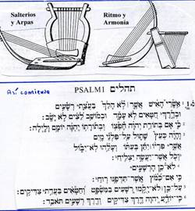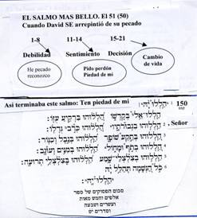

3.2. La clasificación

Los Salmos pueden ser de diverso tipo. Muchas clasificaciones se han intentado. Ninguna es suficiente ni definitiva. Una puede ser la siguiente: Alabanzas a Dios, creador del mundo (19 o 65), como soberano (107), como rey de Jerusalén (47 ó 135). Hay Súplicas y lamentaciones ante diversas crisis (3 ó 77); lamentos populares en épocas de peligro (137); hay salmos reales o de palacio (72 ó 110) y hay cánticos populares de confianza en Dios (23); hay enseñanzas morales y sapienciales (1 ó 101) y hay improperios (59).

3.3. Por la autoría

El autor principal de los Salmos fue David, según la tradición judía. La Biblia le atribuye 73. De Salomón son 12. De Moisés es uno. Hay 32 Salmos que se atribuyen a otros personajes: Asaf, Hemán, Etan y Yedatún (llamado también Etán). Son nombres de cantores que dirigían las veinticuatro clases de cantores del Templo (Ver Crónicas. Cap 25).
El músico y cantor Asaf tiene 12 Salmos (50 y 73-83). Fue puesto por David en primer puesto, cuando fue trasladada a Jerusalén la tienda de la Alianza.
En ocasiones se cita a los 128 (según otra tradición, 148) cantores entre los “hijos de Asaf”, que parecen del tiempo del destierro.
Sus Salmos son parte de un salterio cerrado, antes de la reunión de los cinco libros de Salmos.
Hay once Salmos que se designan como de los hijos de Coré (o Qóraj), que probablemente eran de otro salterio o colección: Son los 42, 44 a 99, 84, 85, 87, 88. Los qorajitas aparecen en Núm 26, 58 como familia levítica singular. Pero es probable que existieron otras.

4. Los nombres

Algunos tienen títulos descriptivos como "Canción de las subidas" (120 a 134) y "Salmo para la acción de gracias" (100). Del 113 al 118 se cantaba con frecuencia. Era el Hallel. A veces estaba formado por el 105, 106 y 107. En algunos Salmos (42, 83) emplean Elohím como nombre divino (42 a 89). La mayor parte habla de Yaweh (1 a 41 y 90 a 150). Ello indica que los más antiguos serían del siglo XII a. de C. y otros serían posteriores a la cautividad.

5. El orden

En la numeración de los Salmos se seguía la propia del Salterio hebreo, y otra que fue la que recogió S. Jerónimo. Como la numeración no coincidía en las traducciones modernas el 9-10 se unifican y, en las Biblia recientes, se les señala con número de orden desplazado y entre paréntesis se pone la antigua.
Salmos corresponden en los Setenta y Biblia hebrea y = (en la Vulgata) así:
1-8 = (1-8), 9 y 10 = (9), 11 a 113 = (10 a 112), 114-115 = (113), 116,1-9 = (114), 116, 10-19 = (115), 117- 146 = (116-145), 147.1-11 = (146), 147, 12-20 = (147), 148-150 = (148-150)
Pero el número de 150 Salmos, aunque en ambas enumeraciones se logra tan armoniosamente, es en el fondo artificial, pues realmente los Salmos 19, 27, 40 y 144 son dos cánticos en cada caso. Un Salmo (15 = 53) está dos veces, y la segunda parte del 40 (vers 14 a 18) está en el 70. Y existen más repeticiones.
Las traducciones textuales hebreas más antiguas no separaban los Salmos con titulares tan netos como lo hacemos ahora; por ello la división habría que atribuirla al traductor griego o a algún copista.

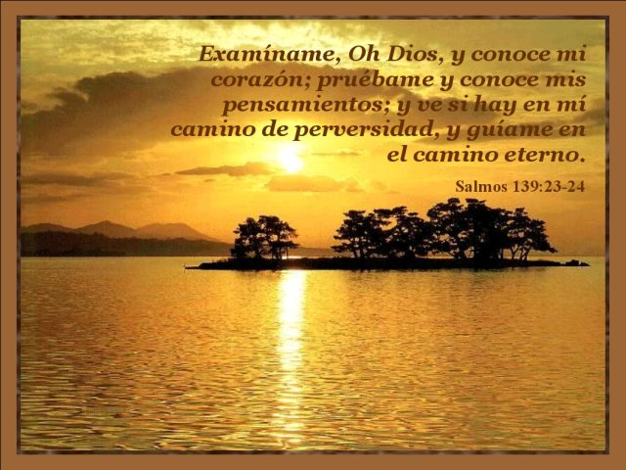

6. Otros Salmos paralelos

Hay otros cánticos o salmos en los libros históricos: Cántico de Moisés; Ex. 15, el del Pozo, Num. 21 17-18; la victoria de Débora, Jue. 5; elegía de David sobre Saúl y Jonatán, 2 Sam. 1, 17-27; un canto de David, 2 Sam. 22. 1-51; el último canto de David, 2 Sam. 23. 1-7.
Otros son recientes: Elogios de Judas y Simón, los hermanos Macabeos: 1 Mac. 3. 3-9 y 1 Mac. 14 4-15.
Algunos cánticos del Nuevo Testamento, tienen resonancias sálmicas (Magníficat, Benedictus y Nunc dimittis). (Luc 1 y 2)
Esto indica que hubo muchos cantos más de los que recoge el Salterio.
Se sospecha la existencia de colecciones de las que no quedan más que el nombre y algunos vestigios, como el libro de las Guerras de Yaweh, Num. 21 14, el libro del Justo, Jos. 10. 13 o Sam 1. 18. Incluso algunos ecos en los Profetas.

7. Géneros sálmicos

Por el género literario hay variedad de Salmos: himnos, súplicas y acciones de gracias.

7. 1. Los Himnos.

Son cantos de exaltación, como los Salmos 39, 46 a 48 79, 84, 89, 93, 96 a 100, 103 a 106, 117, 121, 135, 136, 145 a 150 ensalzan algún acontecimientos o expresan un entusiasmo. Comienzan con una exhortación a la alabanza a Dios. El cuerpo del himno detalla los motivos de la alabanza, los prodigios de Dios en la naturaleza y en la historia, la salvación concedida a su pueblo. La conclusión termina en oración.
Algunos tienen un motivo central. Por ejemplo, los Cánticos de Sión, Sal. 46, 48, 76, 87; ensalzan a Jerusalén o al Templo y animan a los peregrinos: Sal. 84 y 122.
Tenemos también los Salmos del Reino de Dios (47, 93, 96-98) que celebran al estilo de los profetas el Reino de Yaweh.

7.2. Las Súplicas.

Son lamentaciones expresan dolor y piden ayuda a Dios. Las súplicas no cantan las glorias de Dios, sino que se dirigen a El pidiendo ayuda. De la invocación inicial se salta a la petición de ayuda, con una plegaria o una expresión de confianza.
* Hay Súplicas colectivas, como los Salmos 12, 44, 60, 74, 80, 106, 123, 129, 137.
* Y hay Súplicas individuales, como los salmos 35, 42, 43, 51, 54, 57, 59, 63, 64, 86, 102, 120, 130.

7.3. Eucaristías.

Las acciones de gracias ofrecen a Dios alabanza por algo recibido o que se espera recibir. Se expresan en forma de oración. Son poemas bellos y alegres.
No son numerosos, pero reflejan el lenguaje de la acción de gracias que usaban frecuentemente los israelitas: Salmos 18, 21, 30, 33, 34, 40, 65, 68, 92, 116, 118, 124, 129,138, 144, etc.

7.4. Mixtos

Frecuentemente aparecen mezclados estos géneros: El Sal. 27 es lamentación que termina en plegaria; El Sal. 89 comienza con un himno, prosigue con un oráculo y termina con una lamentación.
El largo Sal. 119 es un himno a la Ley, pero es también una lamentación individual y expone una doctrina de Sabiduría. Algunos son enseñanzas didácticas en forma de canto. Los Salmos 1, 112 y 127 son meras composiciones sapienciales.

7.5. Salmos reales.

Hay algunos Salmos que son cantos “reales”, por tener la monarquía en el centro de la atención. Hay oráculos en favor del rey, Sal. 2 y 110, oraciones por el rey, Sal. 20, 61, 72, acción de gracias por el rey, Sal. 21, oraciones del rey, Sal. 18, 28, 63, 101, un canto real de procesión, Sal 132, canto nupcial para una boda de príncipes, Sal. 45, comentario a favor del rey, Sal. 89 y 132, alabanzas al rey, como los Sal. 2, 72, 110. El rey en Israel está vinculado con el culto y hace referencia a Dios que elige y protege.

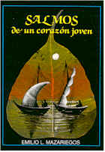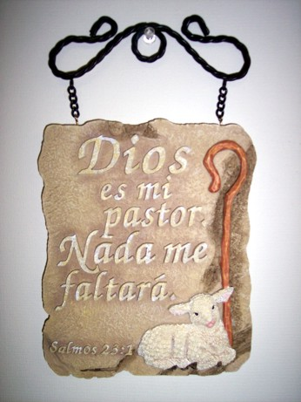

8. Mesianismo en los Salmos

A veces se intuye en los Salmo la esperanza en el Rey Salvador futuro, sentimientos que se asociarán luego a muchos cantos, sobre todo a los reales.
Ya en tiempos de Jesús ese sentimiento se había generalizado y se esperaba al Mesías Rey y Salvador, de la casa de David, ungido por Yaweh, triunfador de los enemigos opresores.
El Salmo 110 será el que más a menudo se citará en el Nuevo Testamento. El mismo canto nupcial del Sal. 45 se entendió como la unión del Mesías con el nuevo Israel, en la línea de las alegorías matrimoniales de los profetas. La Epístola de los Hebreos se lo aplica así a Cristo (Hebr. 1. 8). Salmos con resonancias mesiánicas fueron los Salmos 8, 35, 40, 41, 68, 69, 97, 102, 118, 119.
Jesucristo citó y recitó los Salmos con frecuencia (Mt. 4.6; Mt. 5.4; Mt 5.35; Mt. 7.23; Lc. 23. 34; Mt. 27.46)

9. Los Salmos y el culto

El valor cristiano de los Salmos está acreditado por dos milenios de plegaria oficial de la Iglesia.
La Iglesia los recogió en sus modos de orar y mantuvo siempre su admiración por los salmos.
No en vano los Salmos fueron la oración preferida de Jesús y en eso se apoya su importancia eclesial y espiritual entre los cristianos. Por eso el catequista debe mirarlos como centro de referencia en doble sentido:
* Primero, para su formación personal en la oración. No son una plegaria más, ni una moda bíblica, ni un deseo de aprender bellos poemas escritos y recitados hace tres milenios. Son la Palabra de Dios hecha plegaria.
* Pero, en segundo lugar, debe formar a sus catequizandos en la plegaria que no pasa. Las devociones, las fórmulas, los cultos locales, son pasajeros. La plegaria bíblica durará en la Iglesia. Cuando el catequizando sea adulto, seguirá viendo en los Salmo un lugar de referencia.

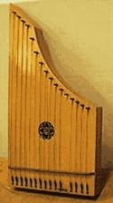

10. El salmo y la doctrina

Por otra parte, el mismo Jesús alude a los Salmos como un lugar de referencia a su misión salvadora. Desde el comienzo de su vida, hasta la última recitación del Salmo 21 en la cruz, vio en los Salmos una llamada a presentar el mensaje salvador que traía al mundo.
El catequista debe acudir a los textos de los Salmos, sobre todo en su dimensión cristológica, para apoyar la doctrina unas veces y para convertir el mensaje en vida a través de la plegaria sálmica.

10.1. Catequesis y Salmos

Los Salmos sólo llegan a descubrirse como referencia de oración y de doctrina, si el catequista adquiere una buena formación personal en relación a su naturaleza y a su empleo.

10.1.1. Hay una formación negativa:

No hay que verlos sólo en su dimensión literaria o arqueológica, como riquezas de tiempos pasados.
No hay que entenderlos con los sentimientos o expresiones materiales que se dicen en ellos, pues son lenguajes humanos de su tiempo y ambiente.
No hay que usarlos con el sentido intimista e individual, pues fueron ante todo plegarias del Pueblo de Dios.
No hay que aferrarse a la materialidad de sus frases, que pueden chocar con nuestra mentalidad moderna. Los sentimientos y las expresiones son del pueblo judío, mucho antes de Cristo, y en una cultura muy diferente de la occidental.

10.1.2. La formación positiva

Supone conocimientos sobre su alcance y su exégesis, en general sobre todos los salmos y en particular sobre el sentido de cada uno de ellos
Implica cierta experiencia en su uso y gozo, lo cual sólo se consigue con la repetición frecuente.
Exige descubrir el alcance eclesial y comunitario que los Salmos tienen. Por eso la mejor escuela para la formación en los Salmos es el amor a la liturgia de la Iglesia, a la oración pública y oficial de la Iglesia, a la espiritualidad eclesial.

10. 3 Supuesta esa formación

El Salmo es Palabra de Dios y reclama el mismo trato general que todos los libros del Nuevo y del Antiguo Testamento. El Salmo supone cierta experiencia, repetición, acomodación a su uso, familiaridad con sus estilos expresivos y con sus mensajes.
El salmo se usa con adaptación a la edad y al nivel cultural de los catequizandos y a la formación que vaya recibiendo, que es lo más importante.

En el Salmo importa el sentido vivo y mesiánico, lo que implica un uso amoroso y espiritual, siempre referido al Salvador que late en sus versos.
Las frases de los Salmos en los Catecismos o en los ejercicios con los catequizandos no deben tener sentido de mero adorno o de complemento, sino alcance de Palabra de Dios, es decir de encuentro espiritual con el misterio revelado.
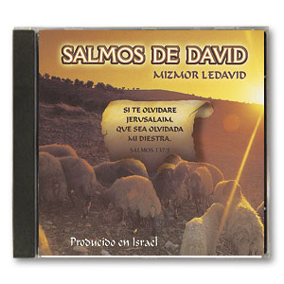

UN MODELO DE CATEQUESIS: Salmo 21

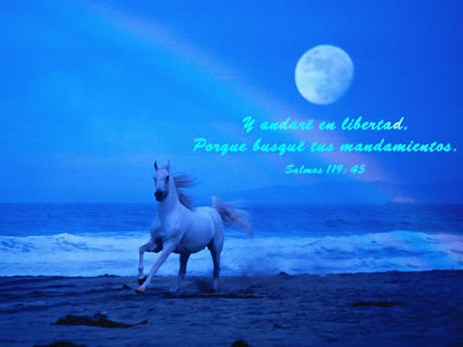
Salmo que Jesús recitó, sin duda, en la Cruz (Jn. Jn 19. 28).
"Eloi, eloi, lamma sabathani... Dios mío, Dios mío, por qué me has desamparado"
Salmo presente en el recuerdo de los mensajeros del N. T. (Mt. 27.36, 39, 43, 46... Hebr 2. 12, 18)
Atribuido a David. Cantado con la melodía (desconocida,) de la "La cierva de la Aurora"

Presentación y análisis:
Parte 1. Descripción
Recuerdo a la presencia de Dios en el santuario de Israel (1 a 6)
Autodescripción del abandono tremendo que se siente (7-12)
Angustia por el acoso de los enemigos que rodean al abatido (13-17
Situación de destrozo en el que se halla el vencido (18-19)
El grito de confianza en Dios, última esperanza (20-22)
Parte 2, Reacción de esperanza
Deseo de anunciar el nombre del Señor (23-24)
Confianza y mirada profética sobre la salvación que viene (27-27)
Visión escatológica del futuro (28-32)
Aplicaciones:
Doctrinales:
Analizar el valor profético del Salmo.
Leer el salmo a la vista de un crucifijo en la primera parte
Explorar algunas profecías: Is. 52.13; 53.12... Sab. 2. 18-20
Ascéticas:
Construir en grupos una maqueta del Salmo o un mapa conceptual.
Preparar en grupo un estudio sobre las consecuencias para la vida
Buscar reacciones de otras personas ante algunos fragmentos.
Terminar el encuentro sobre el Salmo, recitando como plegaria
(Con niños medianos y mayores, elegir varios crucifijos con figuras de arte
Ejercicios sugeridos:
* Con niños y preadolescentes: Sobre tres o cuatro crucifijos de artistas (Velázquez, Greco, Dalí)
elegir fragmentos y situarlos en torno a la imagen. Se hace por grupos o de forma individual.
* Con mayores, jóvenes y adultos, analizar el salmo y asociarlo:
- Primera parte (6-20) con situaciones de explotación en el mundo:
Cristo crucificado en los hombres: gusanos, despojados, perseguidos....
- Segunda parte (20-32), con compromisos fraternos que podemos y debemos asumir: Entrega, trabajos, aportaciones, denuncias, colaboración en movimientos y servicios

